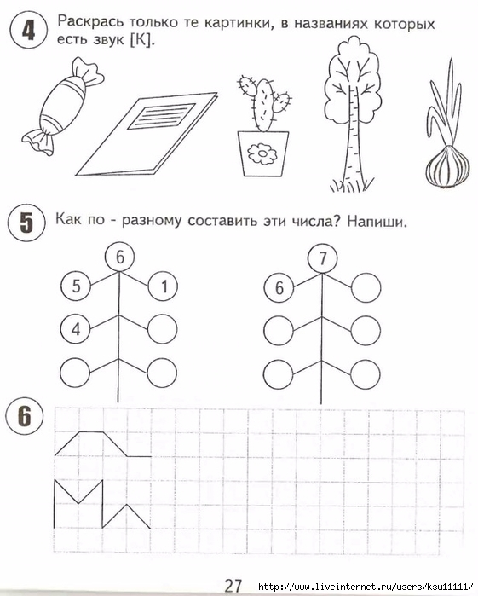[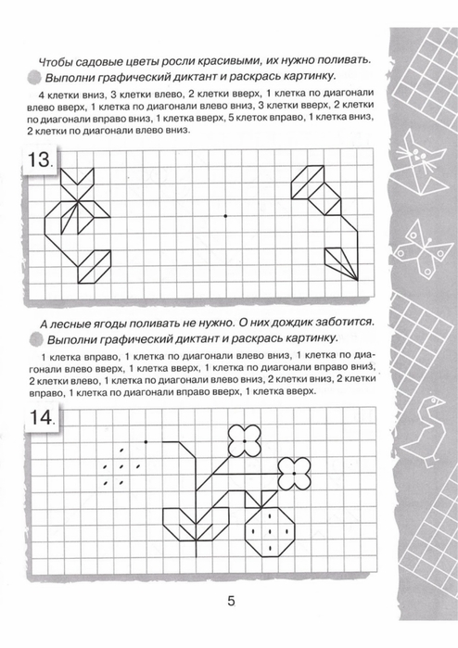](https://img1.liveinternet.ru/images/attach/c/7/98/853/98853449_large_0006.jpg)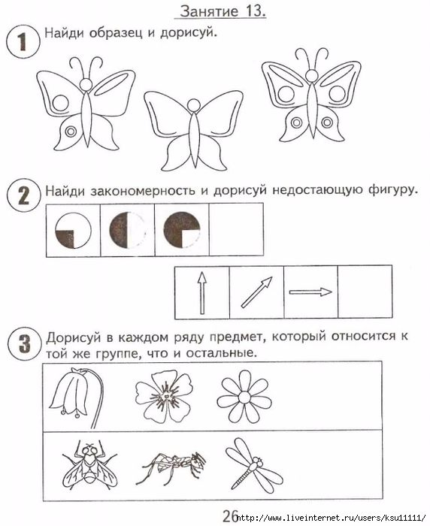

Уважаемые родители! Если у вас нет возможности распечатать задание, можно выполнить на обычном листке в клетку, записав только ответы. Сделайте фото, если есть возможность и желание, и отправьте мне. Удачи в выполнении заданий!